**Criação dos Terrenos Abençoados**



No nosso projeto eu e o António Almeida ficamos responsáveis pelo terceiro User Storie, que consiste em novos métodos para aumentar a produção de recursos em Terrenos.

Depois de umas quantas discussões sobre o assunto, tivemos a ideia de criar aleatoriamente terrenos raros com uma característica supernatural que aumentaria para o dobro a produção de um e apenas um recurso nesse terreno, a que acabámos por chamar de Terrenos Abençoados *(ou Blessed Tiles).*

O **primeiro desafio** foi descobrir como seria a melhor maneira de criar estes terrenos. Na procura de código para criar terrenos descobrimos que existem *improvements*, isto é, melhorias a terrenos que afetam a produção de forma positiva, que viriam a ser essenciais nesta implementação.

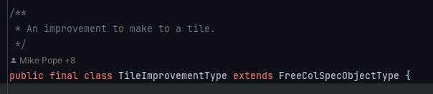

Para além disto explorámos bastante a classe TerrainGenerator.java que era responsável pela criação inicial dos Terrenos quando o mundo é criado. 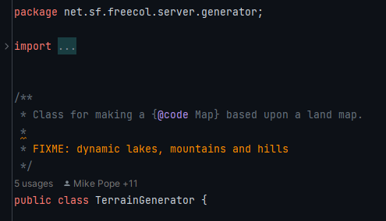

Nesta classe, saltou-nos à vista o método *perhapsAddBonus*, responsável pela atribuição de bónus a terrenos a partir de uma probabilidade previamente estimada.

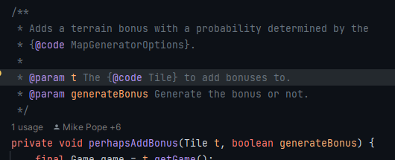

Tanto os *improvements* como o método *perhapsAddBonus* foram essenciais para a criação dos Terrenos Abençoados.

Em **segundo** lugar, agora que sabíamos onde teríamos de criar o *improvement*, tinhamos de descobrir como **como** o criar. Por sorte, e por termos explorado bastante o jogo antes da implementação, sabíamos que havia *improvements* relacionados com o peixe, portanto foi fácil perceber como estava a ser implementado o bónus de peixe na costa e o seu funcionamento.

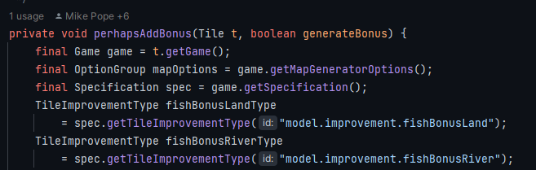

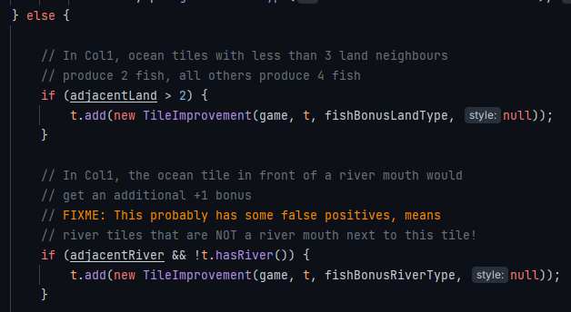

Também notámos que ao criar o bónus de peixe, o código Java fazia referência a código situado numa outra classe denominada por Specification.java, que anunciava na descrição o seu propósito: uma classe Java que encapsulava qualquer parte da especificação para o FreeCol que são melhor expressas usando XML.

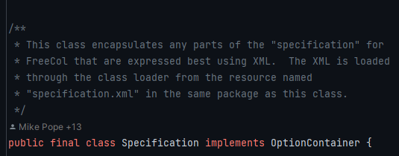

A partir desta descrição encontrámos a tal classe XML, denominada por specification.xml. Depois de uma minuciosa procura, percebemos que esta classe funciona como uma restrição do funcionamento de vários aspetos do jogo, incluindo as melhorias de terrenos. Baseamo-nos então outra vez no bónus de peixe, mas agora em XML, para descobrir como fazer a conexão entre o código XML que teríamos que fazer para ligar as “regras” da melhoria ao código Java que fazia a criação dos terrenos abençoados.

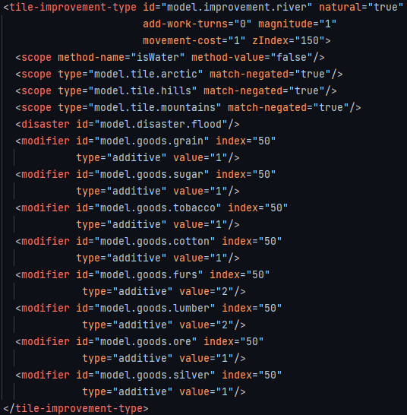

Chegámos então à **terceira** etapa: a criação do código. Começámos por alterar o método perhapsAddBonus da classe TerrainGenerator.java, em que decidimos atribuir uma probabilidade de 0.2 para testar a criação:

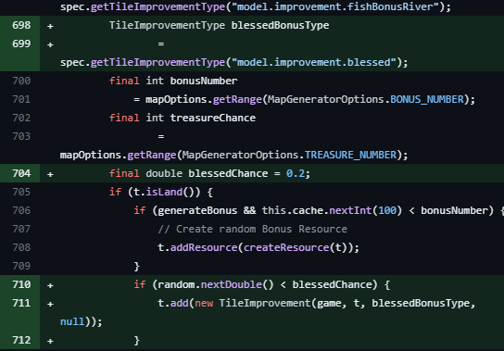

No ficheiro specification.xml criámos as “regras” para o funcionamento desta melhoria:

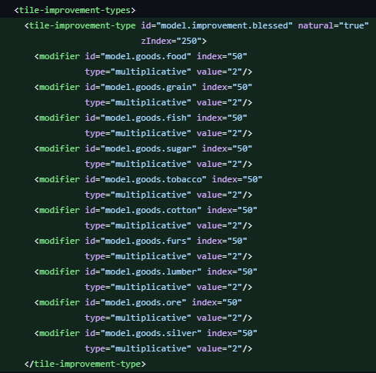

Após jogar um pouco percebemos que havia um problema: apesar de assumirmos que a criação dos terrenos estava a funcionar, não havia como saber quais eram os terrenos abençoados, portanto não sabíamos quais eram os terrenos que teriam a alegada melhoria; isto levou-nos à **quarta** etapa: a atribuição de uma imagem aos terrenos abençoados.

Após alguma procura, encontrámos uma pasta de imagens no código, organizada em pastas que classificavam a que grupo a imagem pertencia:

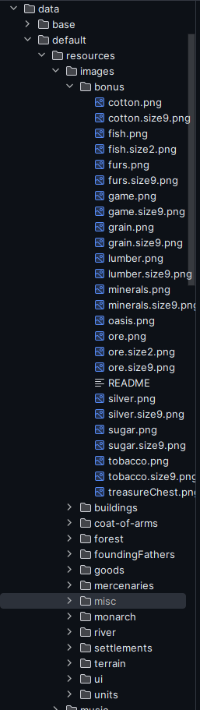

A partir dos ficheiros, percebemos que as imagens que estavam nestas pastas eram as imagens que representavam os objetos do jogo. Com isto, decidimos criar uma imagem para a melhoria de ser abençoado e colocar na pasta dos misc (que vem de miscelâneas em inglês) a partir de uma imagem tirada do google images. Sabíamos que não valia a pena ver se já estava implementada a imagem no jogo porque de alguma forma esta teria que se relacionar ao objeto. Nesta mesma pasta de default, havia um ficheiro chamado resources.properties, que percebermos ter a conexão entre as imagens e os objetos em XML:

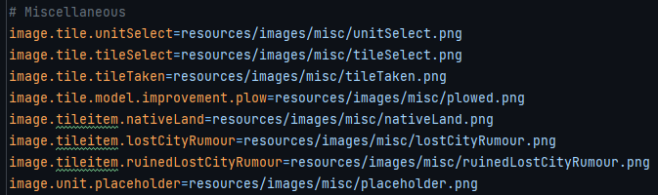

Só teríamos que adicionar a conexão entre o ficheiro png (a imagem retirada do google images) e o nome do objeto em XML:

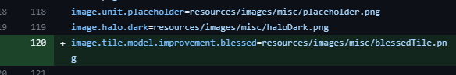

Com isto, e depois de algumas alterações ao tamanho da imagem, chegámos ao resultado final pretendido:

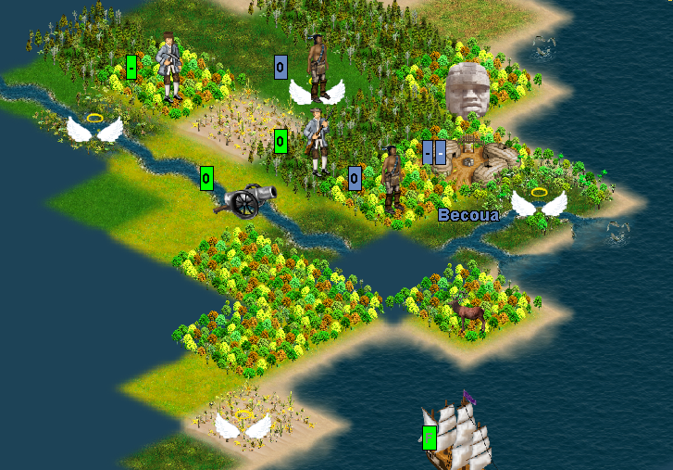

Diogo Nunes Nº62333